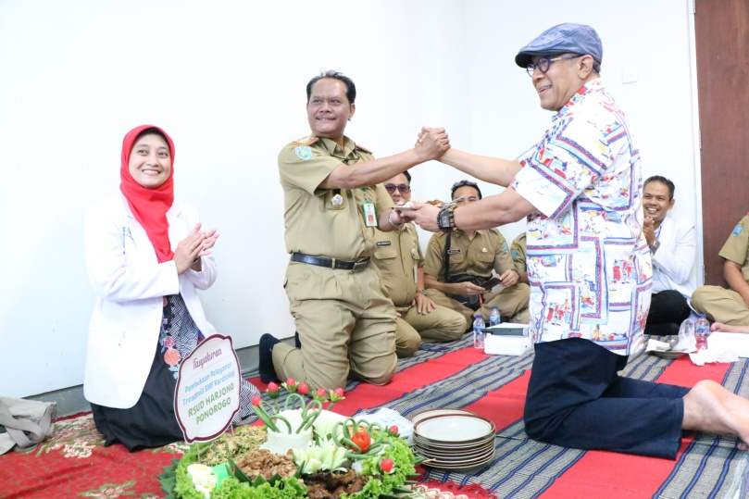
Pembukuan Pelayanan Treadmill SMF Kardiologi﻿ di RSUD Dr Harjono S dilaksanakan Pada hari Ini Selasa 7 Januari 2020. Inovasi dari RSUD untuk terus menambah pelayanan kepada masyarakat Ponorogo Kususnya dan masyarakat luas pada umumnya.
Pembukaan Pelayanan Treadmill SMF Kardilogi diharapkan dapat menjadikan RSUD Dr Harjono S menjadi salah satu pilihan layanan kesehatan bagi masyarakat.
dr Mirza Failasufi ,Sp.Jp Alhamdulillah mulai hari ini RSUD Dr Harjono S sudah memiliki suatu alat diagnostic yang baru dibidang kardio vascular yang dinamakan ala treadmill test. Kegunaan alat ini salah satunya adalah untuk mendeteksi secara dini pasien – pasien jantung yang telah didiagnosis kecurigaan jantung koroner selain itu alat ini mengevaluasi terapi pada pasien – pasien penyakit jantung koroner , apakah pengobatannya sudah optimal atau belum. Pelayanan Tread Mill Test ini baru satu – satunya yang ada di Ponorogo yaitu di RSUD Dr Harjono S .
Kita berharap dengan adanya alat ini RSDU Dr Harjono S Ponorogo makin bias memberikan pelayanan khususnya dibidang jantung dan pembuluh darah yang terbaik untuk masyarakat Ponorogo dan sekitarnya.

